|  |  |  |
| --- | --- | --- |
| МИНИСТЕРСТВО СЕЛЬСКОГО ХОЗЯЙСТВА РОССИЙСКОЙ  ФЕДЕРАЦИИ  ФГБУ «Россельхозцентр» Филиал ФГБУ «Россельхозцентр» по Кировской области | |  |
| **СИГНАЛИЗАЦИОННОЕ СООБЩЕНИЕ**  **РОССЕЛЬХОЗЦЕНТРА**  **№ 31 от 27 августа 2024 г.** |  | |

**Исх. № 991 от 27.08. 2024г.**

Адрес филиала 610007, г. Киров, ул. Ленина, д. 176-а

Контакты филиала тел.: 8(8332)330-997; e-mail - [rsc43@mail.ru](mailto:rsc43@mail.ru)

**Злаковые мухи**

Отдел по защите растений филиала ФГБУ «Россельхозцентр» по Кировской области сообщает, что при проведении фитосанитарных обследований озимых зерновых культур под урожай 2025 года, выявлены злаковые мухи в фазе имаго на юге области.

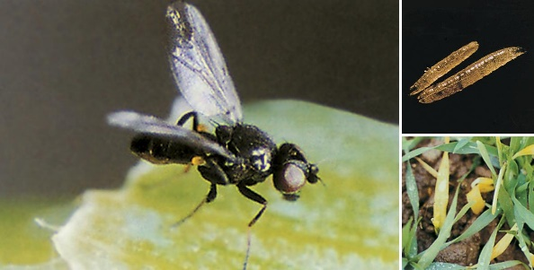***Шведские мухи.*** Зерновым вредят два близких вида шведских мух: овсяная и ячменная. Овсяная шведская муха – вид относительно более холодостойкий и влаголюбивый, повреждает преимущественно овес, пшеницу, рожь. Ячменная муха в большей степени повреждает ячмень и пшеницу, менее – кукурузу и рожь. Оба вида так же повреждают сорные и дикорастущие злаки.

Мухи мелкие, длиной 1,5-2 мм, с коротким телом и выпуклой среднеспинкой, окраска черная, блестящая. У овсяной мухи ноги полностью черные, у ячменной – голени передних и средних ног желтые. Яйцо мелкое, удлиненно-овальное, длинной 0,6 – 0,8 мм. Личинка червеобразная безногая, удлиненной тонкой формы, длиной до 4-5 мм, белая или желтовато-белая. Куколка скрытая, в пупарии, длиной 2-3 мм, от желтоватого до коричневого цвета.

Зимуют личинки внутри побегов озимых, всходов падалицы и злаковых трав. Весной личинки окукливаются и заселяют всходы злаковых культур.

**Вредоносность**: Личинки шведской мухи выедают в стебле короткий ход вверх, достигая зачатка колоса, им и питаются. У поврежденных побегов происходит быстрое пожелтение и увядание центрального листа, побеги прекращают рост и постепенно отмирают. В фазах всходов – начала кущения шведские мухи повреждают главные побеги, а в фазу выхода в трубку и позже – боковые побеги.

**Экономический порог вредоносности**: в фазы всходы - кущение – 3-5 мух на 10 взмахов сачком или 5-10% поврежденных стеблей.

**При обследовании озимых культур на юге области специалистами филиала был отмечен вредитель в фазе имаго со средневзвешенной численностью 28,8 экз./100 взм. сачка (максимальная численность составила 42 экз./100 взм. сачка в Пижанском районе на площади 100 га).**

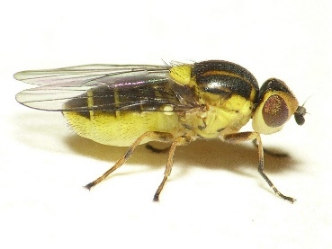***Зеленоглазка.*** Повреждает ячмень, озимую и яровую пшеницу, менее рожь и овес. Муха мелких размеров, длиной 3-4 мм, желтая с 3 черными полосами на среднеспинке, глаза зеленые. Яйцо продолговатое, длиной 0,8 мм. Личинка червеобразная безногая, удлиненно-цилиндрическая, белая, до 7-8 мм длины. Куколка в пупарии, длиной около 6 мм, от желтоватой до коричневой окраски.

Зимуют личинки внутри побегов озимых и злаковых сорняков. Весной личинки продолжают питаться, затем окукливаются в побегах.

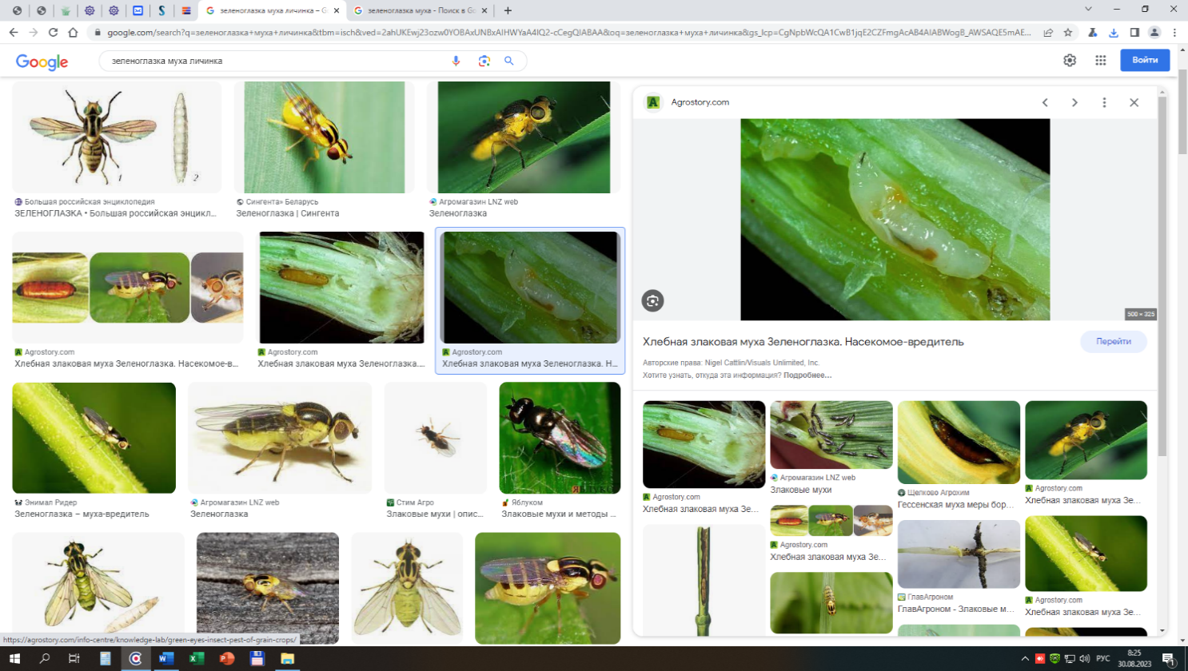**Вредоносность**: Повреждения, вызываемые зеленоглазкой, зависят от фазы развития растений. Поражение личинками молодых побегов озимых в фазах всходы – начало выхода в трубку вызывает укорачивание и заметное утолщение побега в основании. Побеги прекращают рост и постепенно отмирают. Основное повреждение личинками происходит перед колошением. Оно вызывает укорачивание и утолщение верхнего междоузлия стебля, и в результате – невыколашивание и сильную деформацию побега. При более поздних повреждениях в период колошения потери урожая незначительны.

**Экономический порог вредоносности**: в фазы всходы - кущение – 4-5 мух на 10 взмахов сачком или 5-10% поврежденных стеблей.

**При обследовании озимых культур на юге области специалистами филиала был отмечен вредитель в фазе имаго со средневзвешенной и максимальной численностью 7 экз./100 взм. сачка на площади 100 га.**

**Меры борьбы:**

* севооборот и пространственная изоляция посевов яровых зерновых от озимых;
* послеуборочное лущение стерни, уничтожение злаковых сорняков (особенно пырея ползучего), внесение удобрений, повышают выносливость растений к повреждениям;
* поздние сроки посева озимых способствует меньшему заселению посевов;
* обработки посевов инсектицидами в фазы всходы-кущение в период массового лета злаковых мух препаратами на основе действующих веществ*: ацетамиприд + флудиоксонил + ципроконазол; ацетамиприд + фипронил; диметоат; имидаклоприд; имидаклоприд+тиабендазол+тебуконазол+имазалил и др*., согласно «Списка пестицидов и агрохимикатов, разрешенных к применению на территории РФ».
* Для повышения стрессовой устойчивости растений рекомендуется применять инсектициды в комплексе **с биологическими препаратами.**

*По вопросам проведения обследований, обработок, консультаций в области защиты растений, обращайтесь в филиал ФГБУ «Россельхозцентр» по Кировской области. Контакты: тел. 8(8332)33-09-97, 33-05-71.*

***Применение пестицидов и агрохимикатов в сельскохозяйственном производстве проводится только после предварительного обследования сельскохозяйственных угодий (посевов, производственных помещений). Строго соблюдать регламент применения, правила личной гигиены и техники безопасности.***